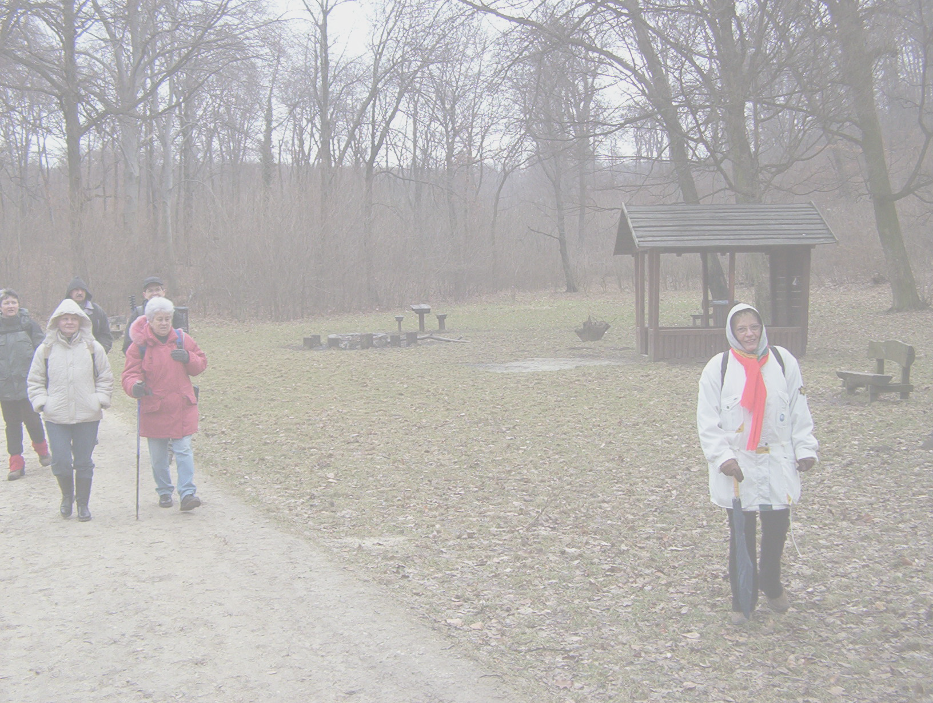
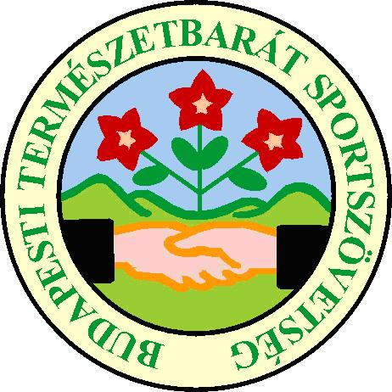
CSALÁD ÉVE A BTSSZ-NÉL
Nyitótúra március 8-án.
Tavaszt és nőket köszöntő séta. Nyílt túra.
Családokat, nagymamákat, nagypapákat, unokákat várunk
tavaszt köszöntő sétánkon, ahol illő tisztelettel adózunk
a mindannyiunk életét megszépítő nőknek.
Találkozás: a Moszkva téren a Metró kijáratánál 9 órakor, vagy a Normafa Síháznál 9 óra 30-kor.
Útvonal: Normafa – Makkosmária - Budakeszi
Ünnepi köszöntő Makkosmárián,
ahol kellemes meglepetés várja
a nőket, a családokat.


Mindenkit szeretettel várunk !!!

Budapesti Természetbarát Sportszövetség
Gyalogtúra, Rendezvény-és Versenybizottsága
Természetvédelmi és Természetismereti bizottsága

